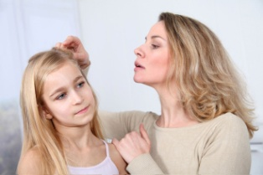**Профилактика педикулеза у детей**

Откуда берутся вши у вполне благополучных и чистоплотных деток? Такой вопрос нередко задают себе родители малышей. На самом деле вши не летают по воздуху, не прыгают и не скачут. Они очень быстро перемещаются, поэтому легко при тесном контакте переползают от одного хозяина к другому.

Как правило, детский педикулез имеет обширное распространение в местах скопления людей – **игровые площадки**, **санатории**, **сады**,**школы** и т.д. Так что делать, если родители узнали о случаях заражения в учебном заведении или на игровой детской площадке? Карантина ни школа, ни сад не сделает, поэтому родители должны самостоятельно позаботиться о профилактических мерах.

**Итак, если в компании сверстников появились случаи педикулеза, примите следующие меры:**

* **Выстирайте всю детскую одежду и прогладьте горячим утюгом**. Как только малыш возвращается домой – сразу же меняйте ему одежду, а ношенную застирывайте. Не забывайте проделывать это и с головным убором.
* **Проводите ежедневный осмотр волос ребенка после прихода с места скопления детей**.
* **Если у вашего ребенка длинные волосы, обязательно делайте ему прическу**. Если волосы распущены – вероятность «переселения» вшей возрастает. Запретите малышу давать какие-либо гигиенические приспособления или элементы одежды другим деткам, поскольку так он тоже может заболеть.

Постарайтесь ежедневно прочесывать волосы малыша жесткой расческой, можно нанести при этом лавандовое масло на кожу головы. Это отличный способ **профилактики педикулеза**, причем, доступный и безобидный. Однако перед применением лавандового масла протестируйте кожу на отсутствие аллергических реакций. Желательно развести в соотношении 1:1 эфирное масло с репейным или оливковым, так риск возникновения раздражения снизится в разы. Если все в порядке – наносите нескольку капель на затылок и височные области. Запах лаванды достаточно резкий и отпугивает нежелательных паразитов.